Matematika 8 roč. ŠZŠ variant A
Pracovný list – obvod trojuholníka, štvorca, obdĺžnika.
Už vieme že :
Vzorec pre výpočet obvodu trojuholníka je O = a+b+c , kde a, b, c sú dĺžky strán trojuholníka.
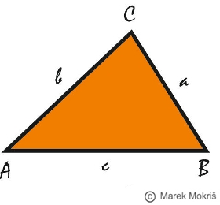

Vzorec pre výpočet obvodu štvorca je O = 4.a , kde a je veľkosť strany štvorca.
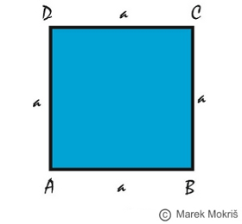
Vzorec pre výpočet obvodu obdĺžnika je O = 2.(a+b) , kde a, b sú dĺžky strán obdĺžnika.
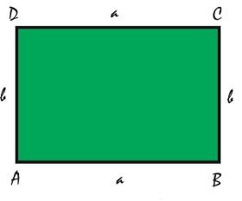

1. Vypočítaj obvod štvorcov a obdĺžnikov v tabuľke. Nedaj sa nachytať, dĺžky strán obdĺžnika musia byť v rovnakých jednotkách ! Premenené rozmery napíš do voľných stĺpčekov. Nezabudni napísať, na aké jednotky si premenil(a) strany a v akých jednotkách je obvod.
štvorec |  |  | obdĺžnik
strana a | jeho obvod |  | strana a | strana a | strana b | strana b | jeho obvod
24 cm |  |  | 10 cm |  | 28 cm
35 cm |  |  | 5 cm |  | 65 cm
78 cm |  |  | 80 cm |  | 9 cm

2. Vypočítaj obvod trojuholníkov v tabuľke. Nedaj sa nachytať, dĺžky strán trojuholníka
musia byť v rovnakých jednotkách ! Premenené rozmery napíš do voľných stĺpčekov.
Nezabudni napísať, na aké jednotky si premenil(a) strany a v akých jednotkách je obvod.
trojuholník
strana a | strana a | strana b | strana b | strana c | strana b | jeho obvod
16 cm |  | 22 cm |  | 28 cm
135 m |  | 92 m |  | 79 m
90 cm |  | 80 cm |  | 12 cm
45 m |  | 62 m |  | 31 m

3. Vypočítaj:

